Zdjęcie towarzyszące obchodom Dnia Teatru Publicznego 2020 | Fot. Teatr Nowy w Zabrzu. &nbsp;
W CZASIE PANDEMII. RUSZAJĄ BADANIA INSTYTUTU TEATRALNEGO

2020-05-27

Instytut Teatralny im. Zbigniewa Raszewskiego rozpoczyna badania na temat zmian życia teatralnego w Polsce spowodowanych pandemią wirusa COVID-19. W pierwszej kolejności przyjrzymy się strategiom działań teatrów po zamknięciu dla publiczności. Pytania o nie skierujemy do ponad 900 podmiotów prowadzących działalność teatralną.

Ankiety trafią do osób zarządzających wspomnianymi instytucjami i organizacjami. Pozyskane dane zostaną przeanalizowane przez zespół pod kierownictwem Marka Krajewskiego i Macieja Frąckowiaka. Publikacja raportu z tej części badań planowana jest w sierpniu.

- Na zakończenie tegorocznych obchodów Dnia Teatru Publicznego zwracamy się do ponad 900 osób kierujących teatrami publicznymi, prywatnymi, niezależnymi i amatorskimi, których dane znajdują się w bazie Pracowni Dokumentacji Teatru im. Barbary Krasnodębskiej Instytutu Teatralnego. Wiemy, że realizacja tych badań będzie możliwa tylko dzięki Państwa pomocy, dlatego zwracamy się z gorącą prośbą o wypełnienie przesłanej ankiety. Chcemy, by ta akcja zjednoczyła całe środowisko i zwróciła uwagę na trudną sytuację artystów i instytucji w dzisiejszych czasach
- wyjaśnia koordynatorka projektu Maria Babicka.

Omawiane badanie zostanie zrealizowane w ramach szerokiego programu badawczego, powołanego w ostatnich dniach w Instytucie Teatralnym. Do współpracy zaprosiliśmy siedem zespołów badawczych. Za chwilę rozpoczniemy zbieranie danych dotyczących obecności teatru w internecie oraz skutków pandemii dla instytucji i organizacji teatralnych, ich pracowników, artystów, animatorów, krytyków oraz publiczności. O szczegółach kolejnych badań będziemy informować w najbliższych tygodniach.

Mamy nadzieję, że gromadzenie informacji oraz ich opracowywanie w postaci raportów okaże się pomocne w kierowaniu teatrami, a także stanie się podstawą do wypracowywania rozwiązań wspierających teatr.

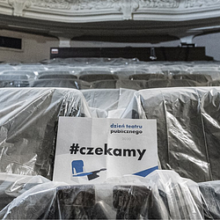 | Czekamy_TN1200x630.png | Download
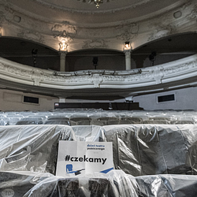 | #CZEKAMY_TeatrNowyZabrze.png | Download

